УТВЕРЖДАЮ
Главный государственный
санитарный врач
Кореличского района

_______________ А.В.Германюк
О выявлении продукции, не соответствующей гигиеническим требованиям
В целях защиты внутреннего рынка от небезопасной и некачественной продукции санитарно-эпидемиологической службой Республики Беларусь продолжаются мероприятия технического (технологического, поверочного) характера по отбору проб и образцов пищевой продукции, находящейся в реализации.
По результатам испытаний выявлена пищевая продукция, несоответствующая санитарно-эпидемиологическим требованиям:
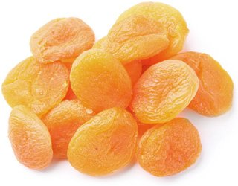
Курага индустриальная, изготовлено по ТУ ВУ 690269922.002, масса нетто 200 г, дата изготовления 01.2022, дата упаковывания 09.02.2022, годен до 01.01.2023, штриховой код 4810948007322, изготовитель ООО «СУБХИВАТАН», Республика Таджикистан, Согдийская область, 735920, г. Исфара, ул. Хонобад, не соответствует по показателю «сернистая кислота».
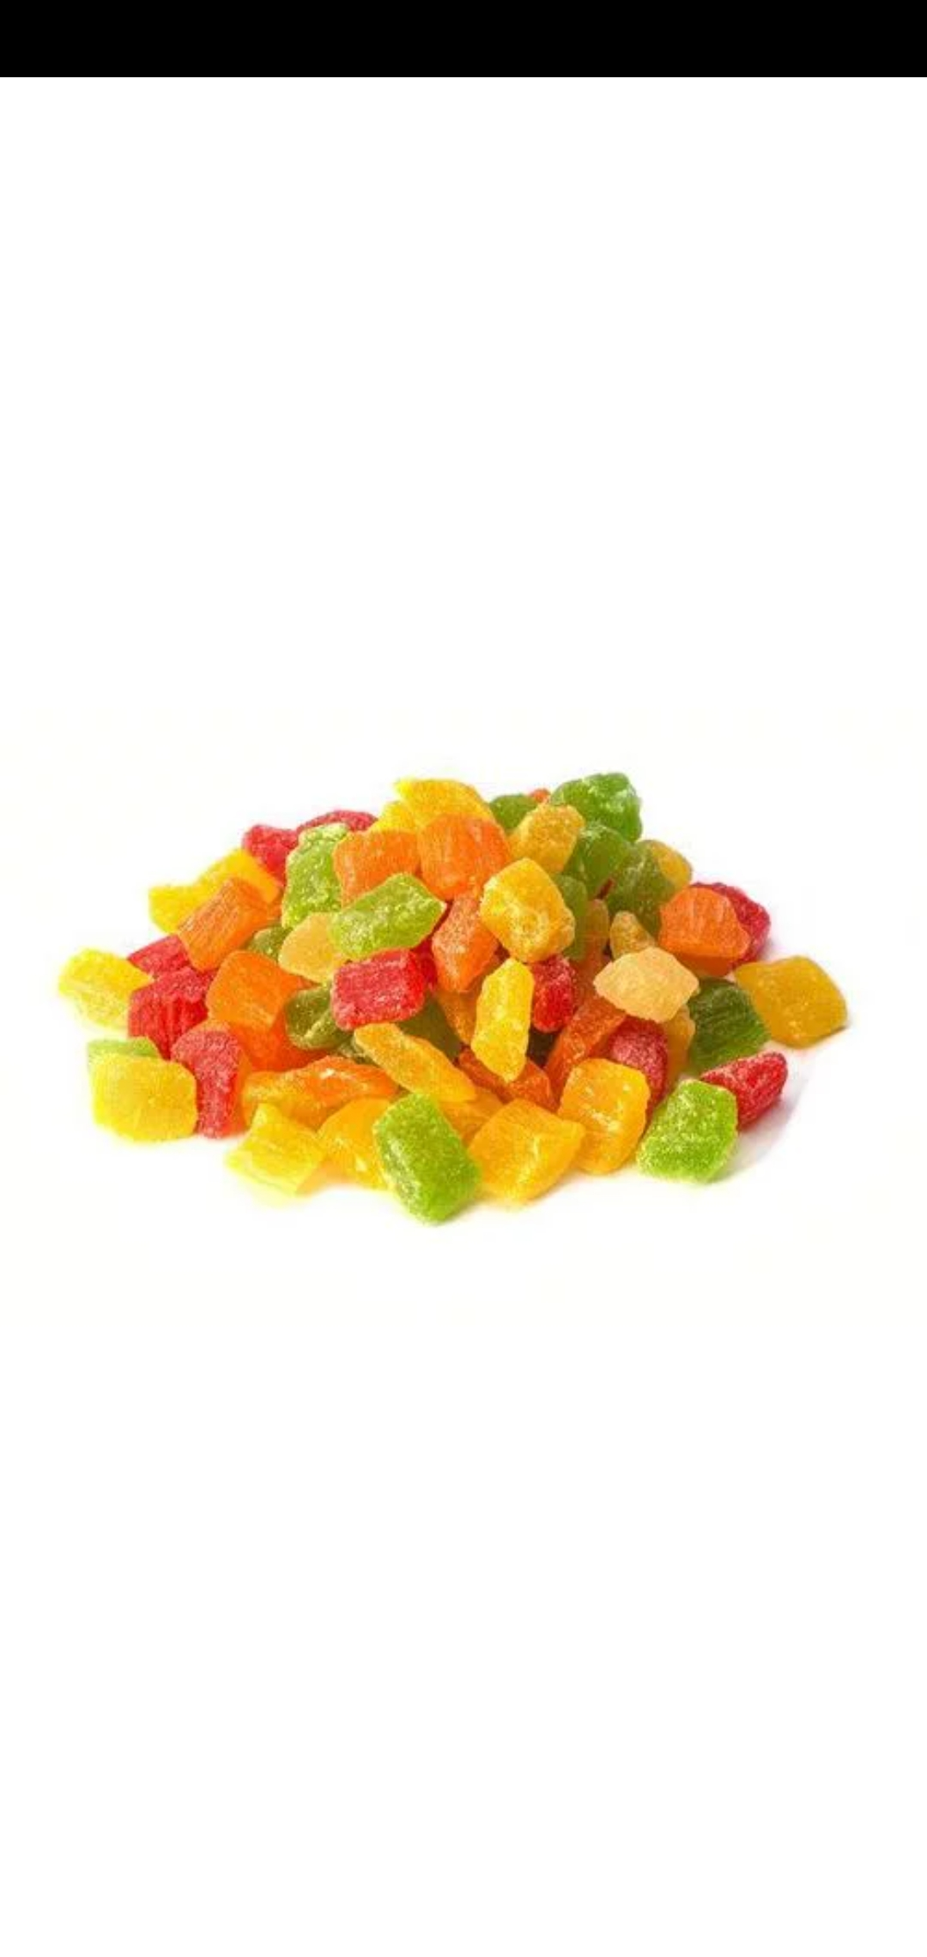

Ананасы цукаты (кубики Микс 8-10 мм) торговой марки «Добрая ежа», упаковка – пакет из полипропилена, масса нетто 0,5 кг, дата изготовления 02.2022, дата фасования 11.07.2022, срок годности 18 месяцев с даты изготовления, штриховой код 4813299000066, изготовитель «GCF-International Co., LTD 222/1 Sol Thana Tower Jarunsanitwong Rd Bangykhan Bangpiad, Bangkok», 10700, Таиланд, не соответствует по показателю диоксид серы.

Все изображения носят иллюстративный характер.

Помощник врач -гигиениста _________________ Е.М.Воронцова
должность исполнителя подпись ФИО исполнителя

